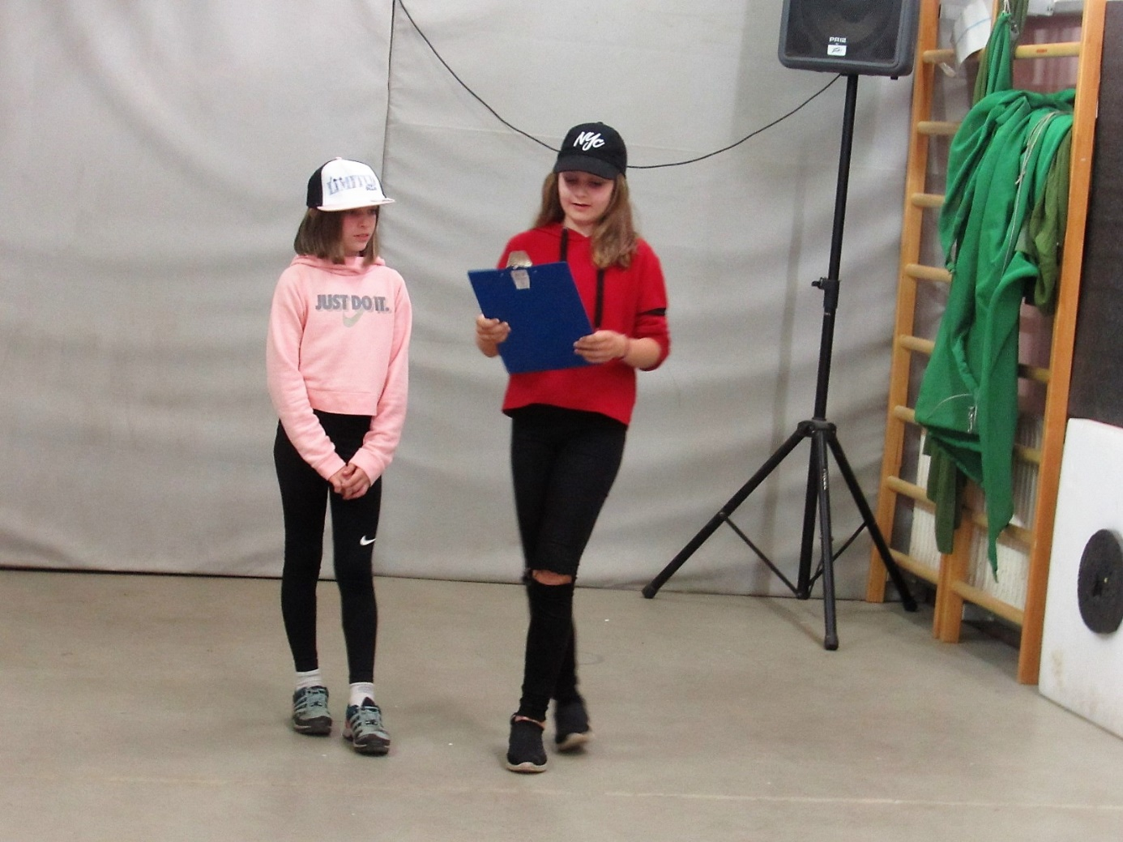ŠOLA V NARAVI - 5. razred

DOM ŠTRK – Spuhlja 34/a

Zaklju**č**ni ve**č**er in

5. dan: 11. 5. 2018

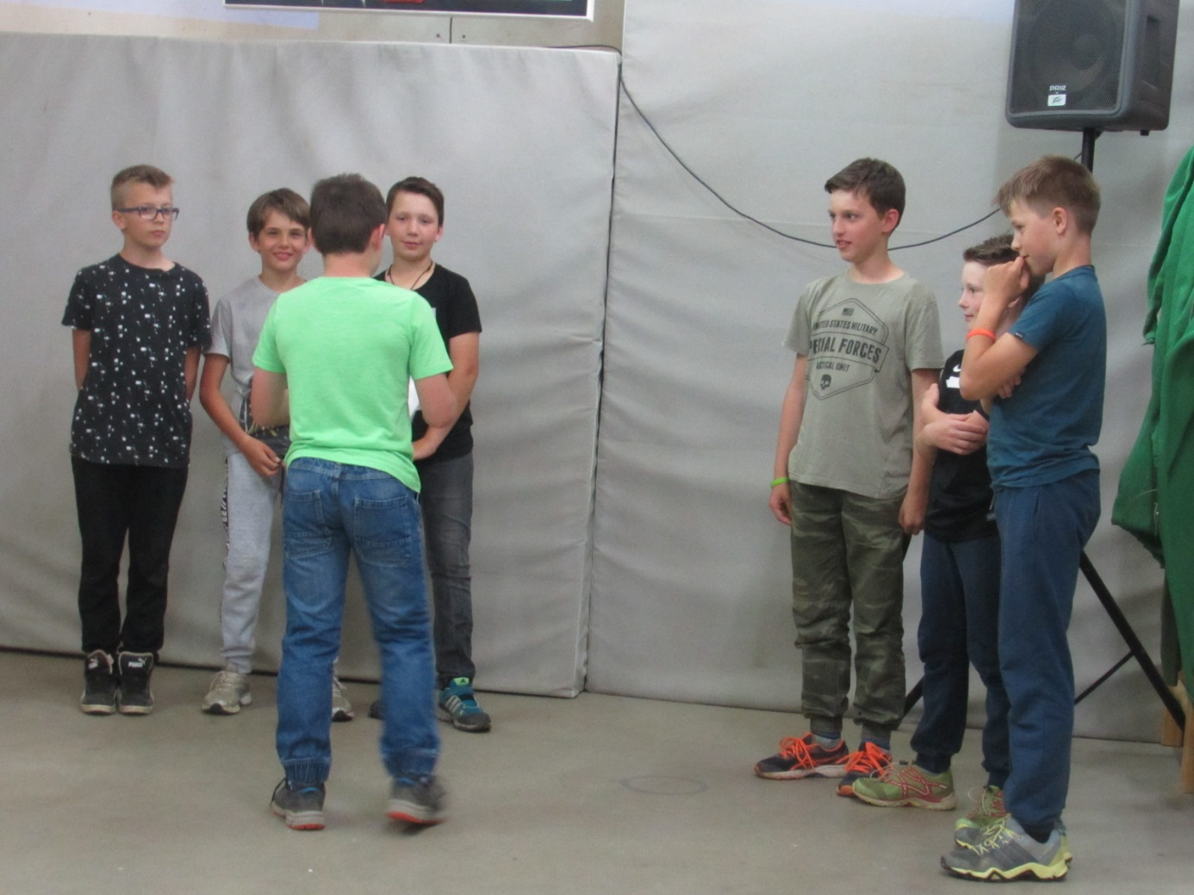

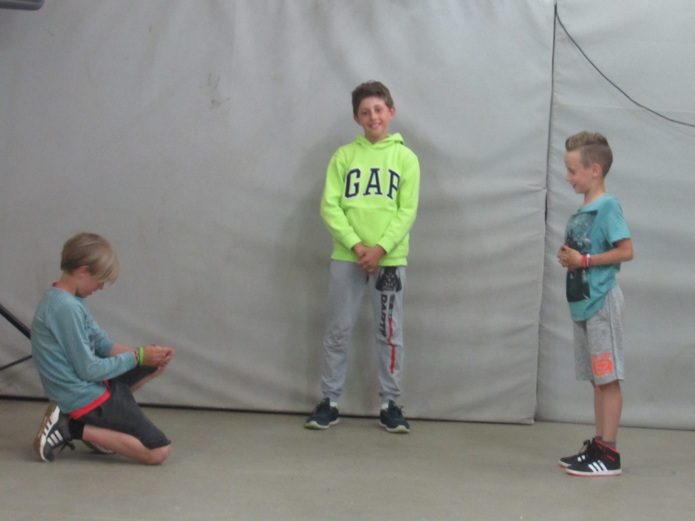

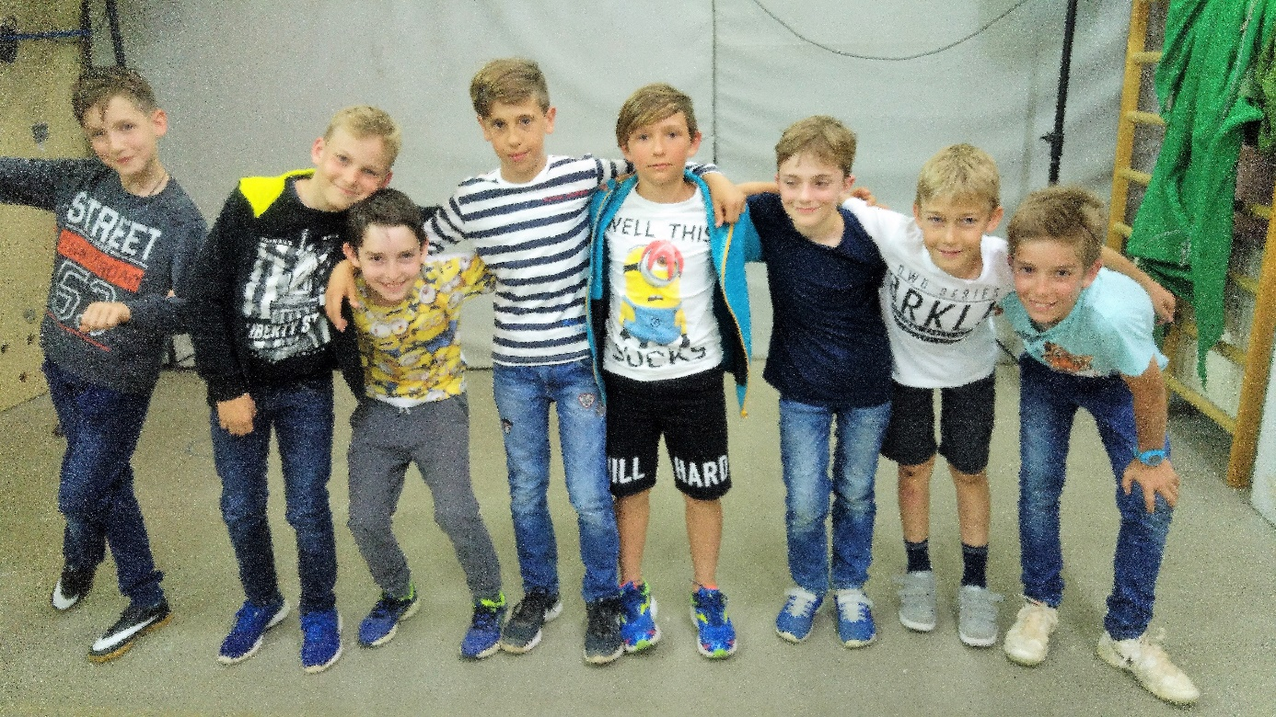

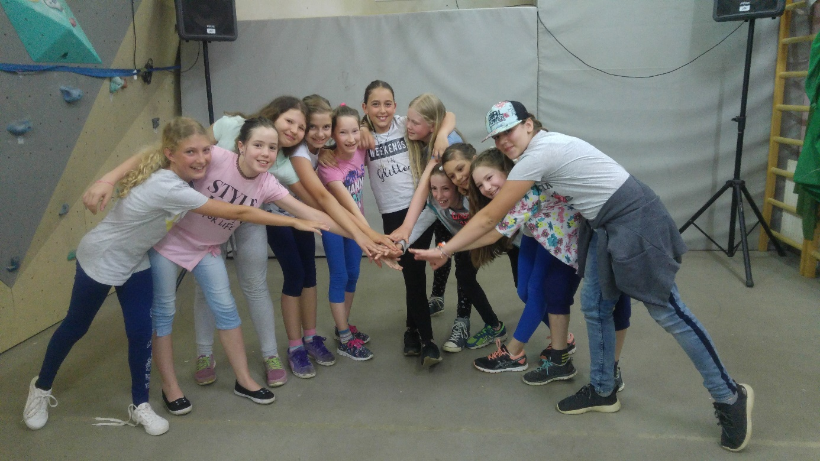

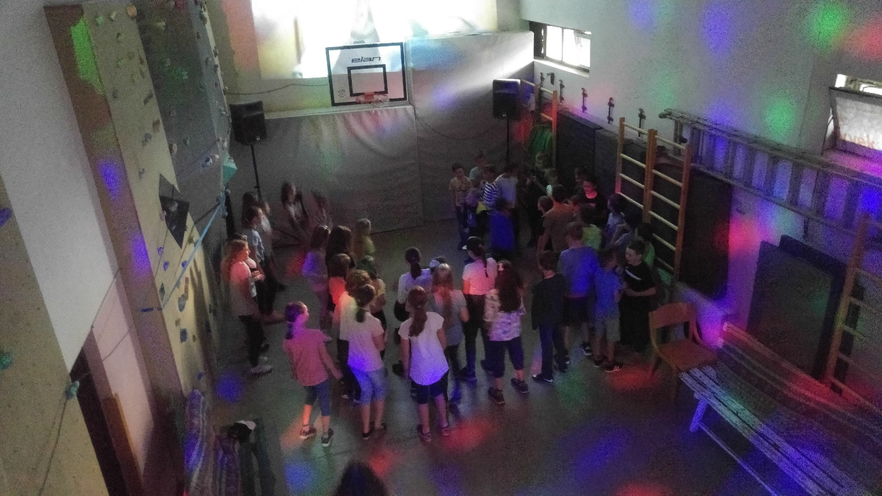

# G:\OŠ Žirovnica\17-18\Štrk 2018\Slike\5 dan\20180510_194735.jpg

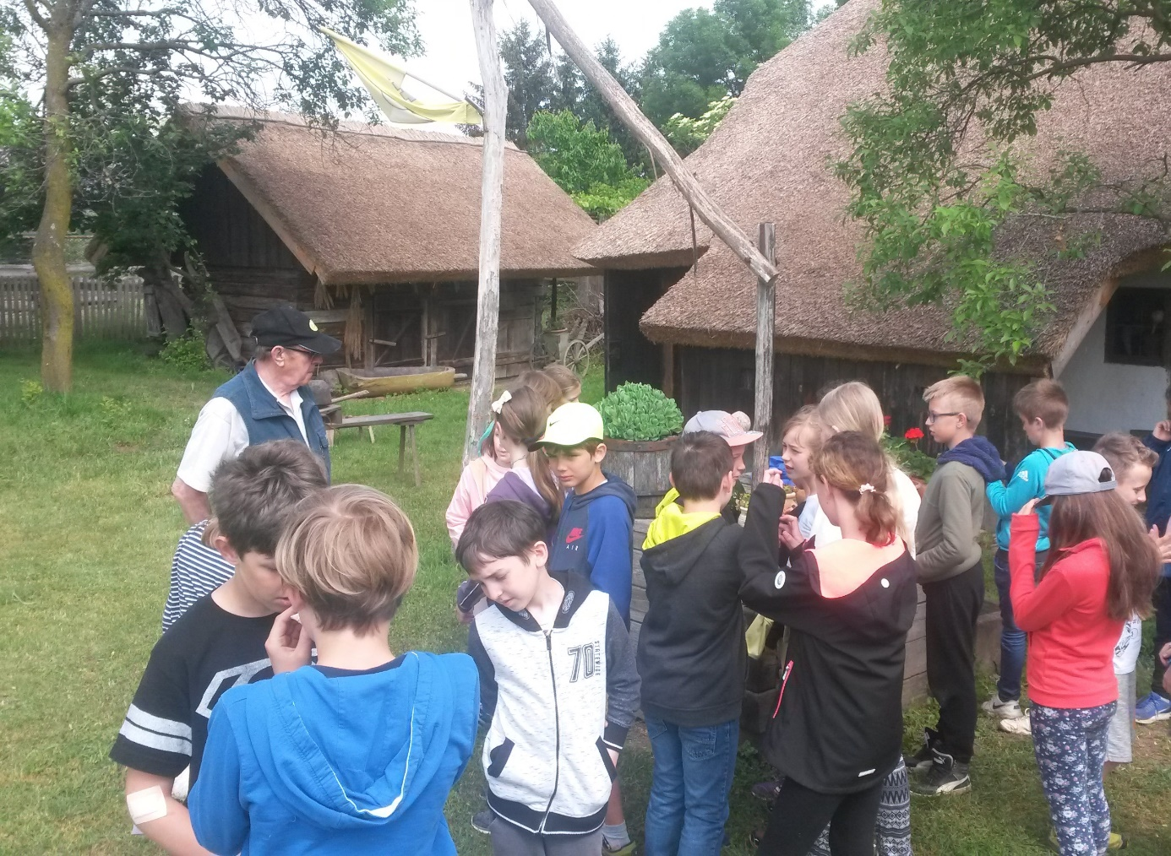

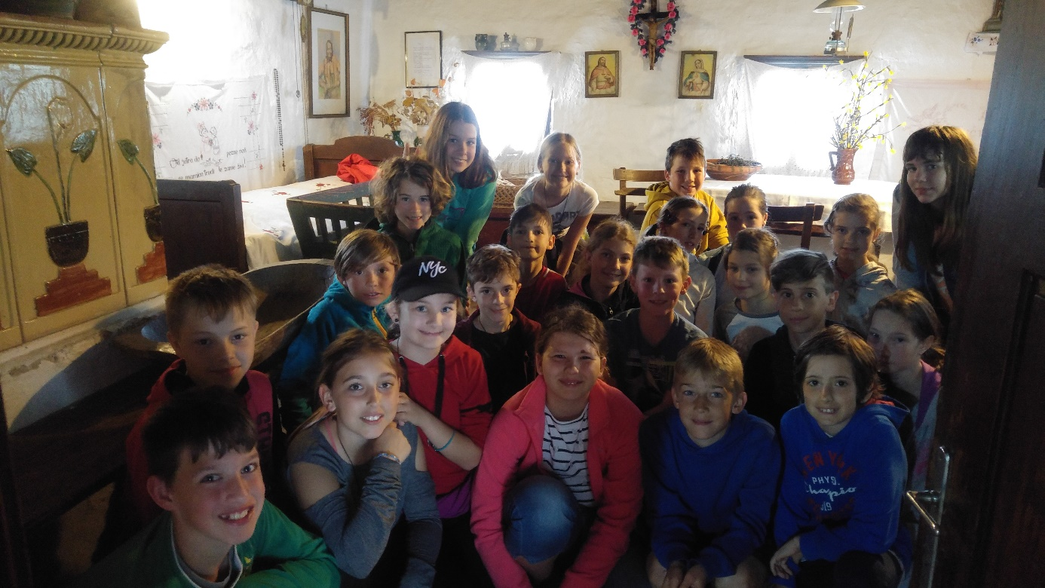

Se vidimo pred šolo. Prispemo predvidoma ob 16. uri.